|  |
| --- |
| asekeevo-герб  СОВЕТ ДЕПУТАТОВ  МУНИЦИПАЛЬНОГО ОБРАЗОВАНИЯ ЧКАЛОВСКИЙ СЕЛЬСОВЕТ  АСЕКЕЕВСКОГО РАЙОНА ОРЕНБУРГСКОЙ ОБЛАСТИ  ЧЕТВЕРТОГО СОЗЫВА |

**РЕШЕНИЕ**

**27.03.2025**  п. Чкаловский **№ 177**

# Об утверждении схемы избирательного округа по выборам депутатов Совета депутатов муниципального образования Чкаловский сельсовет

# Асекеевского района Оренбургской области

В соответствии с частью 2 статьи 18 Федерального закона «Об основных гарантиях избирательных прав и права на участие в референдуме граждан Российской Федерации», статьи 15 Закона Оренбургской области «О выборах депутатов представительных органов муниципальных образований в Оренбургской области», Совет депутатов муниципального образования Чкаловский сельсовет решил:

1. Утвердить схему избирательного округа по выборам депутатов Совета депутатов муниципального образования Чкаловский сельсовет Асекеевского района Оренбургской области согласно приложению № 1.

2. Опубликовать настоящее решение в газете «Чкаловский вестник».

3. Решение вступает в силу после его официального опубликования (обнародования).

Председатель Совета депутатов Р.В. Гельцева

Глава муниципального образования И.Р. Хакимов

Приложение № 1

к решению Совета депутатов

от 27.03.2025 № 177

**СХЕМА**

**избирательного округа по выборам депутатов Совета депутатов муниципального образования Чкаловский сельсовет Асекеевского района Оренбургской области**

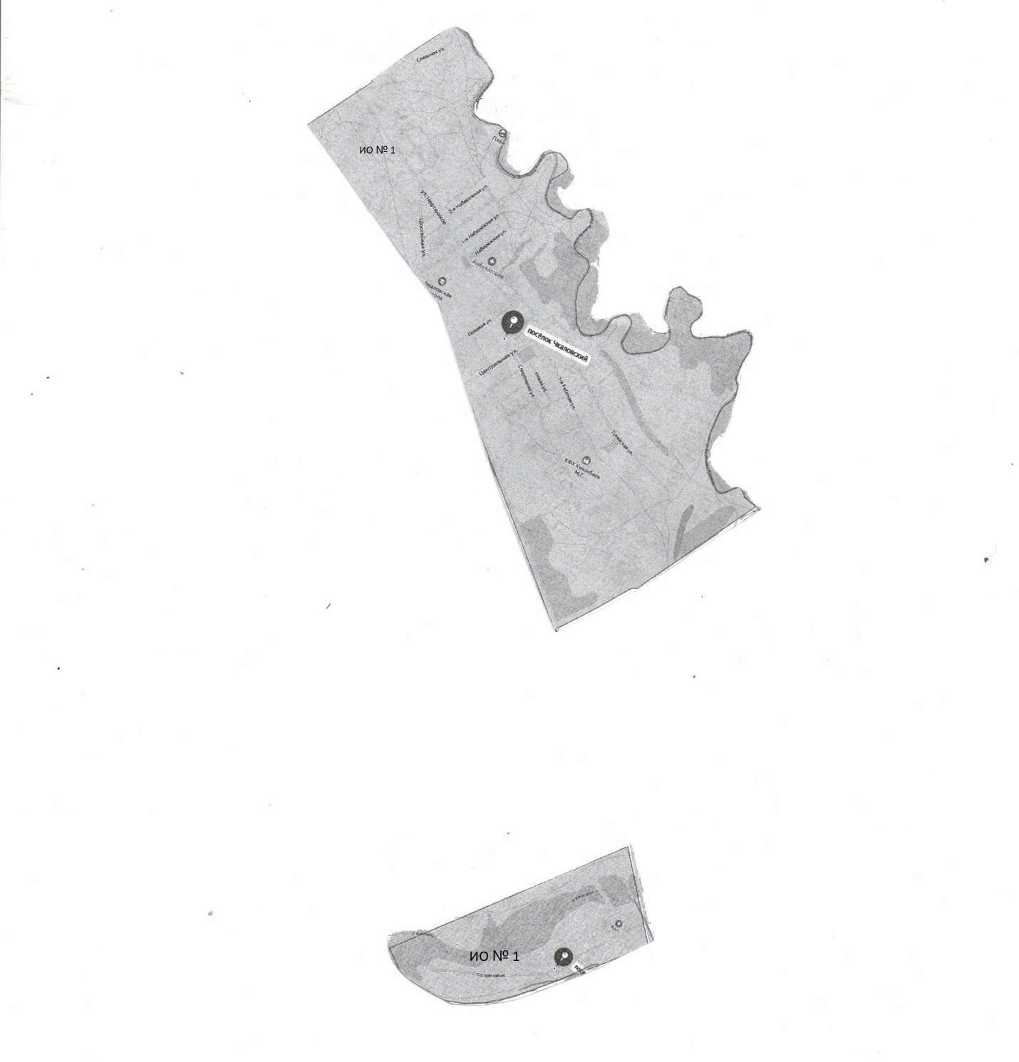

**Десятимандатный избирательный округ № 1**

Центр округа: пос. Чкаловский, здание Чкаловского сельского дома культуры.

Территория избирательного округа №1 включает в себя: посёлок Чкаловский и посёлок Сосновка

Число избирателей –1270 человек.